1..1 培训对象
本次培训面向全体与收银操作相关的员工，按岗位分为三类，分层施训：
类别 | 岗位 | 培训侧重点
A 类（核心） | 收银员、门店导购 | 全流程实操、异常处置、日结对账
B 类（管理） | 店长 | 后台查询、报表查看、权限与审核

二、培训内容与课程设置
课程采用“讲解 + 演示 + 实操 + 考核”相结合的方式，理论讲解与实际上机比例约为 3:7。核心课程如下：
模块 | 课程名称 | 主要内容 | 课时 | 形式
一 | 系统概述与登录 | 界面布局、账号登录、权限、安全退出 | 0.5h | 讲授
二 | 商品录入与结算 | 扫码、手动录入、改价、折扣、多件结算 | 1.5h | 演示+实操
三 | 支付方式 | 现金、银行卡、扫码、组合支付、找零 | 1.5h | 演示+实操
四 | 会员与营销 | 会员识别、积分、优惠券、满减活动核销 | 1.0h | 实操
五 | 退款与冲红 | 退款规则、审批流程、原单查询、冲红操作 | 1.0h | 实操
六 | 异常处理 | 断网、打印失败、支付异常、设备报修 | 1.0h | 案例演练
七 | 日结与对账 | 交接班、日结报表、现金核对、数据上传 | 1.0h | 实操
八 | 上岗考核 | 综合实操测试 + 笔试 | 1.5h | 考核

课程设置
- 系统概述与登录
- 界面布局-登录名，
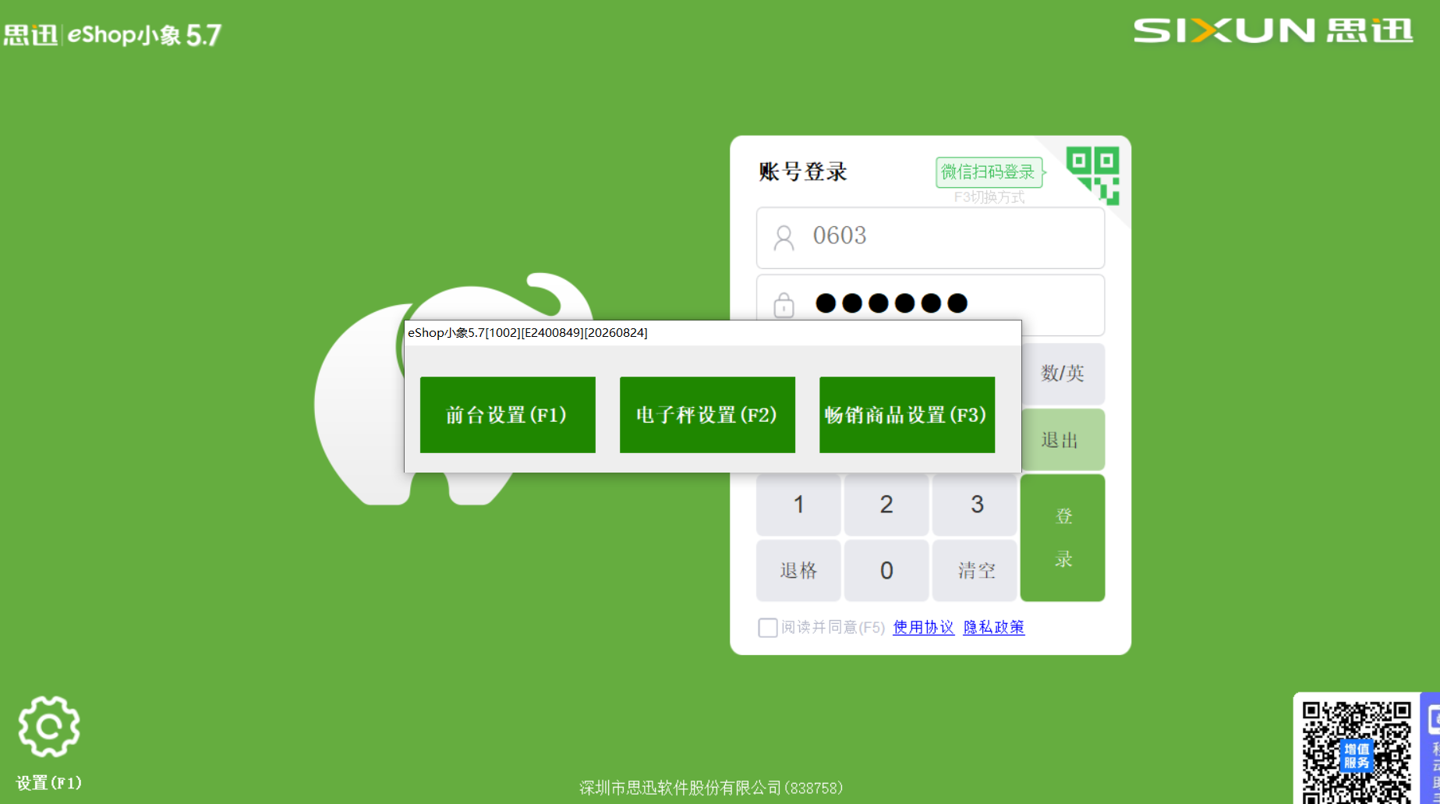
- 账号登录：登录名-密码（需要注意登录的是门店的收银账号）
- 账号最小化： F3, 会缩小到主界面
- 主界面登录设置：主界面设置-前台设置。
问题1：如果收款结算界面需要点结算才能扫顾客微信？
答：在收银登录界面设置-前台营业设置-其他2-取消勾选 销售界面支持直接识别微支付
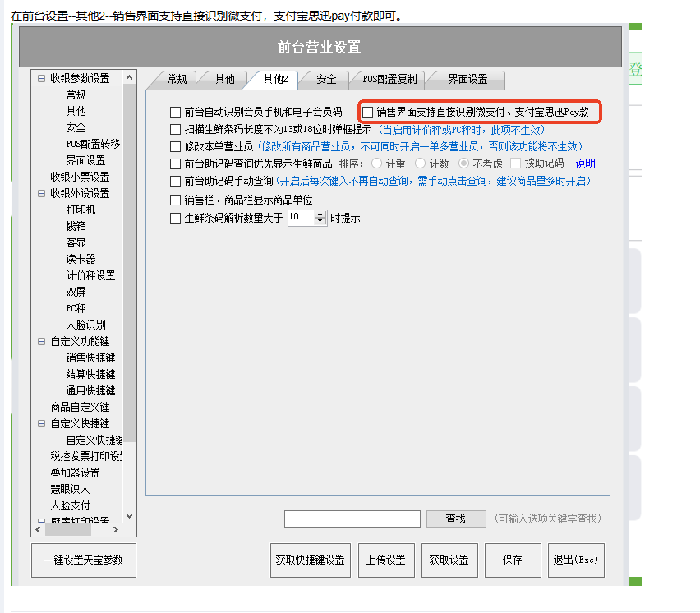
问题2：如果收银机小票不打印了怎么办？
答：重新安装驱动-驱动打印这里重新选择对应的小票打印机，重新绑定重启
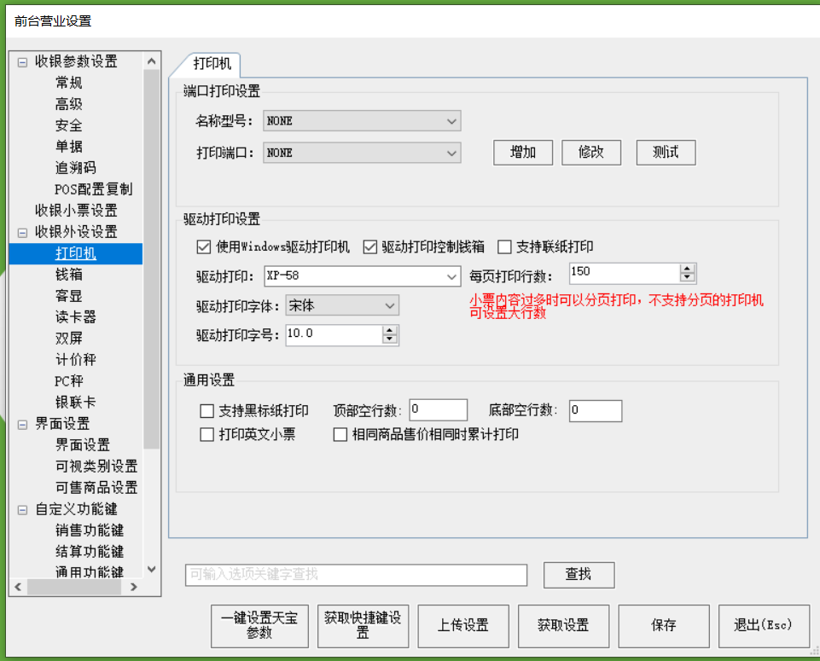
问题3：我想让经常用的产品展示在第一页怎么处理？
答：登录界面点击-畅销商品设置-选择的对应的产品保存即可。
- 安全退出：
- 商品录入与结算
- 扫码--扫码枪扫码、手动录入--根据编码录入
- 改价区分两种、修改单价--单价F3；修改总价-输入价格修改总计金额
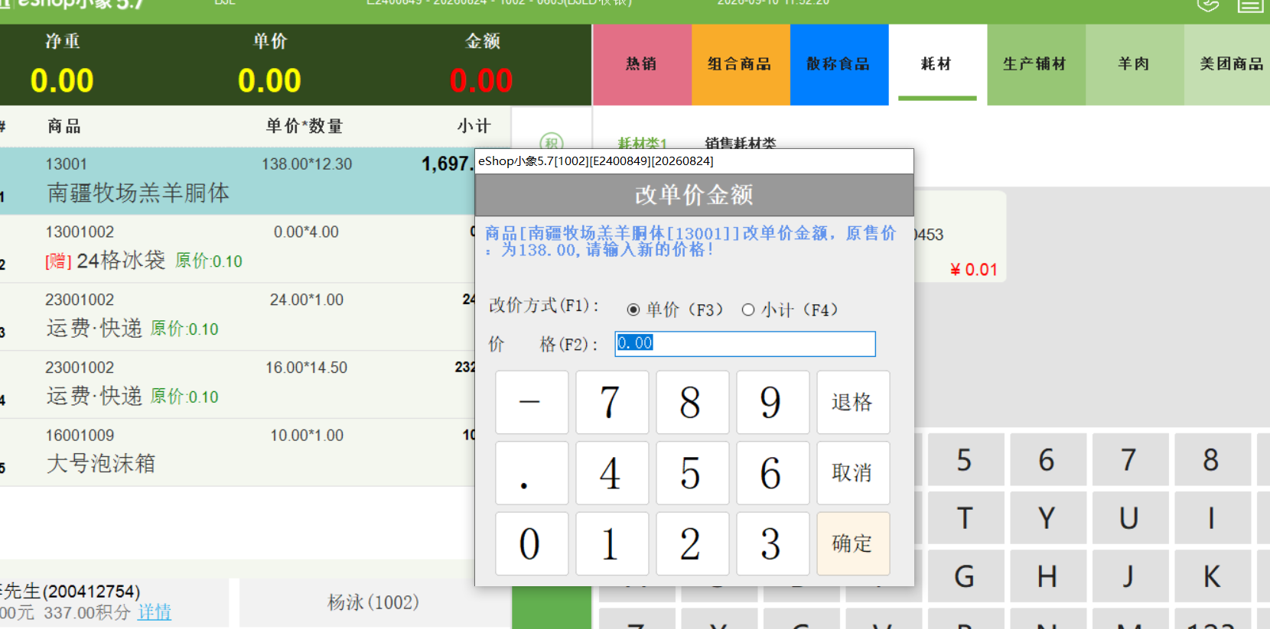
- 折扣
需要点结算，折让，是整单折扣，会按照整单折价出票
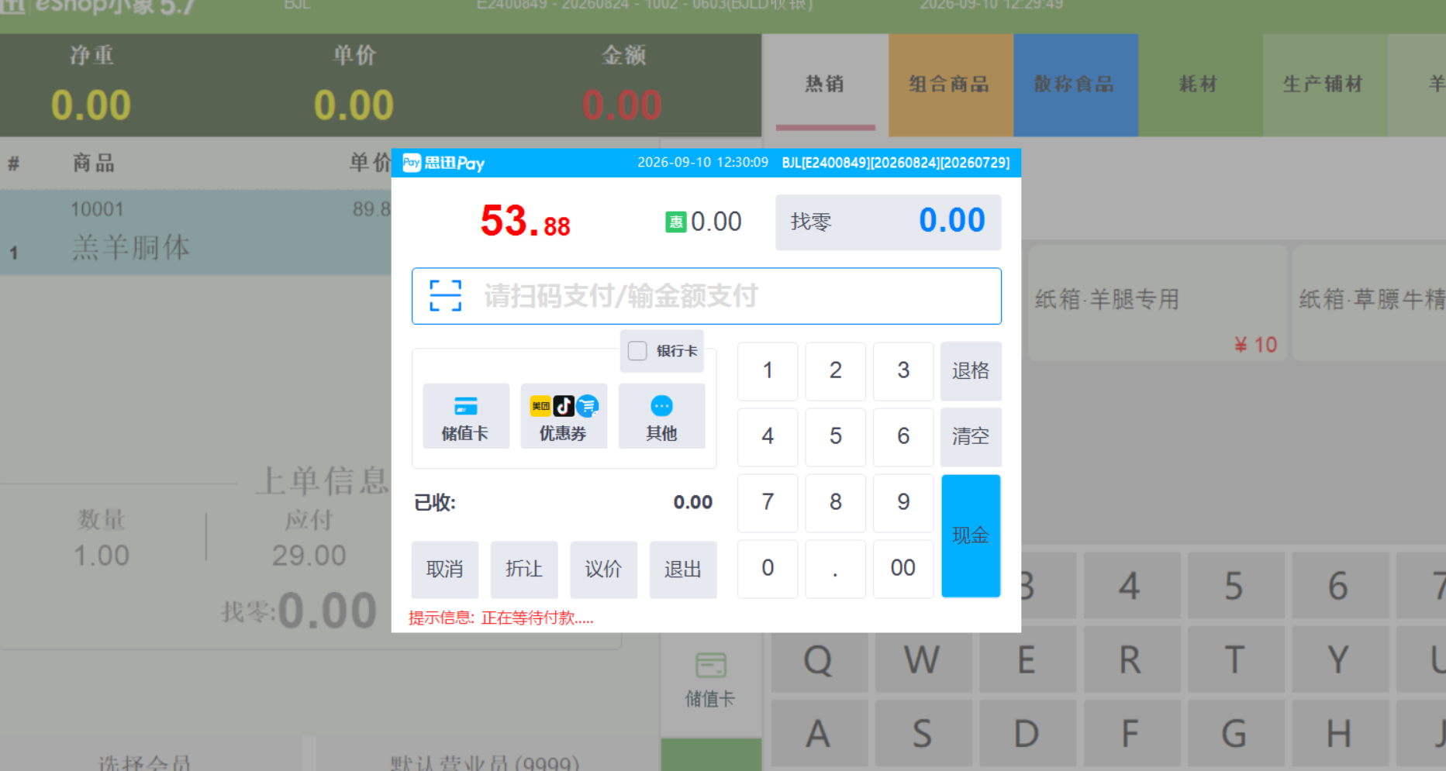
- 多件结算
- 支付方式
现金、银行卡、扫码、组合支付、找零

